**研究人才網去IE化開發進度**

**成果及交接手冊**

研究人才網去IE化設計開發說明文件

開發小組成員：葉承翰、張峻傑、鍾情

說明文件撰寫：葉承翰、張峻傑、鍾情

**目錄**

**壹、 基本資料...................................................P**

**貳、 網站開發功能介紹....................................P**

**参、 網站系統設計基本概念與處理流程介紹.P**

**肆、 目前系統存在且須改善的問題................P**

**伍、 專案原始碼編寫概念介紹.......................P**

**陸、 資料表欄位及關聯性介紹.......................P**

**柒、 程式碼命名介紹......................................P**

**貳、 網站開發功能介紹**

**基本資料頁面**

圖1屬於基本資料頁面UI，進入頁面將帶入使用者基本資料於表單上，如需更改基本資料則點選修改按鈕。

圖1

如修改成功將呈現訊息告知使用者資料已修改如圖2，反之如資料格式有錯，將跳出訊息提醒使用者資料格式有誤如圖3

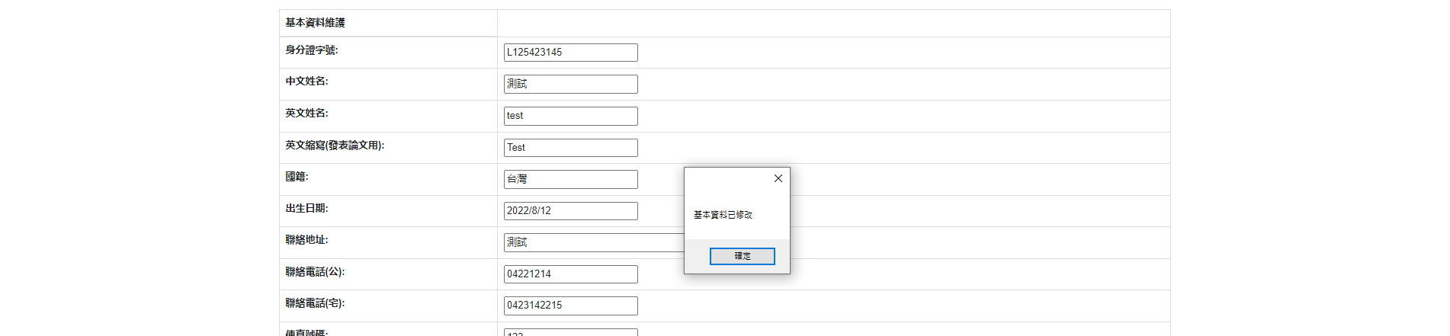

圖2

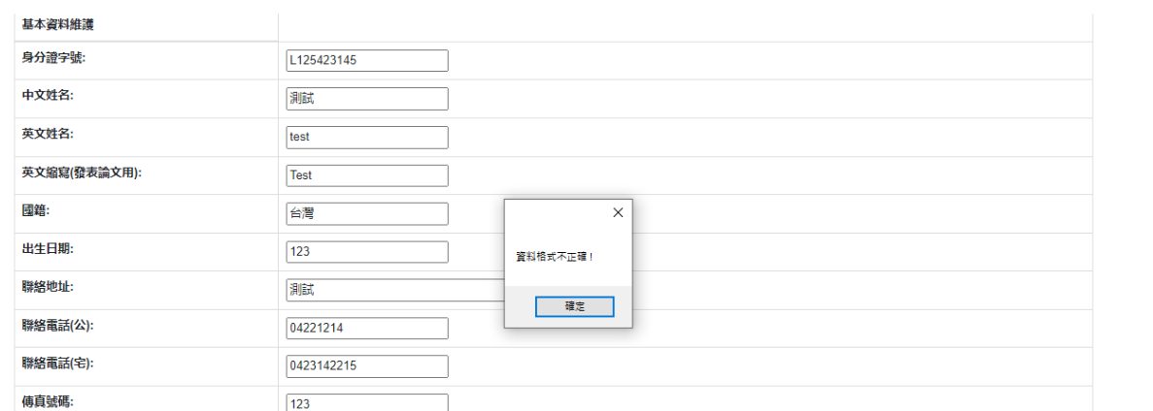

圖3

如點選放棄修改按鈕將回到首頁面，回到基本資料頁面後資料將為原資料庫資料。表格中研究年資欄位部分有一填寫說明，滑鼠觸碰此文字將顯示說明內容如圖4

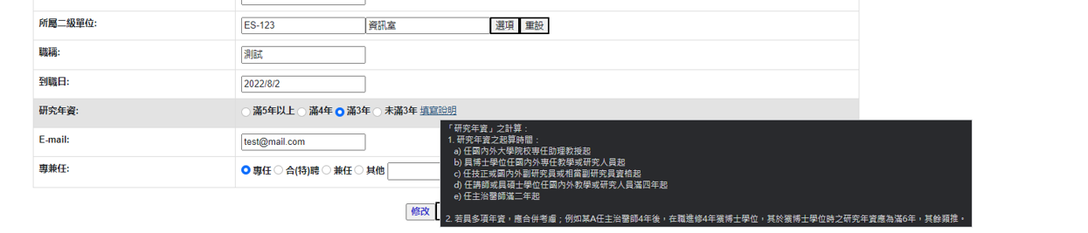

圖4

**產學合作計畫頁面**

圖5為產學合作計畫UI，進入此頁面將從資料庫帶出使用者相關資料於表單內，帶出的每一筆資料再列末端都會有修改及刪除按鈕，每一筆資料之按鈕都是獨立的編號也將隨資料筆數去做更動，不等於該筆資料再資欄表中之ID。

圖5

如欲新增一筆資料，可點選標題下方新增按鈕如圖6，點選後將顯示新增資料用之表單及確認新增按鈕、重新填寫按鈕如圖7，資料填寫完畢點選新增按鈕，將新增此筆資料，並顯示於新增按鈕下方之表單如圖5，如填寫資料格式有誤，將跳出提醒告知使用者資料格式有誤如圖3。點選重新填寫按鈕則將各欄位文字方框內容及各按鈕選項清空及清除如圖7。

圖6

圖7

如欲修改某筆資料，則點選修該筆資料修改按鈕，資料表格將顯示並帶出資料進入對應文字方框及選項中，也將顯示確認修改及重新填寫按鈕如圖8，點選重新填寫將會將欄位及選項清空及清除，使用者須重新填寫此筆資料，如修改或重新填寫資料完畢則點選確認修改按鈕，修改後資料將顯示訊息通知使用者資料已更新如圖9，且會顯示於新增按鈕下方表格如圖5，如填寫資料格式不正確，將顯示訊息通知使用者資料格式不正確如圖3。

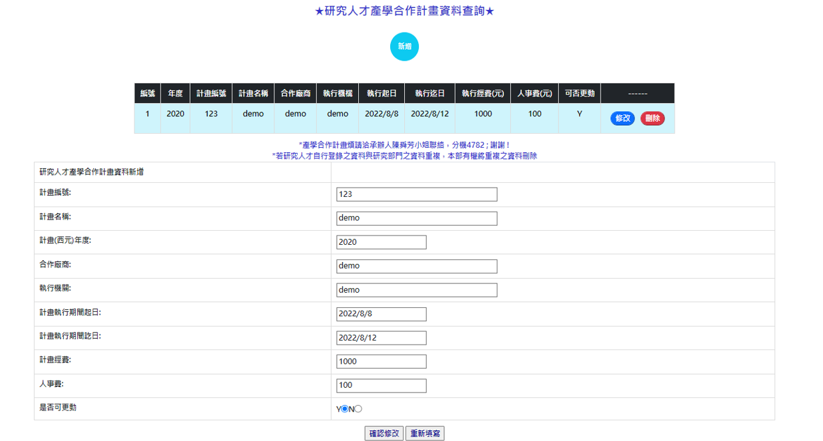

圖8

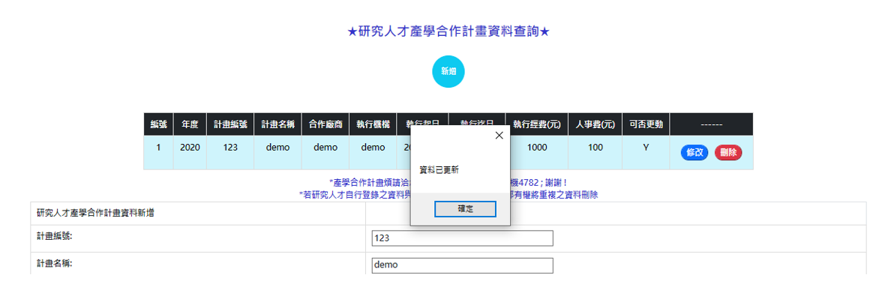

圖9

如要將某資料進行刪除，則點選該筆資料刪除按鈕，將顯示訊息通知使用者資料已刪除如圖10，表單將減少此筆資料並更新編號如圖5。

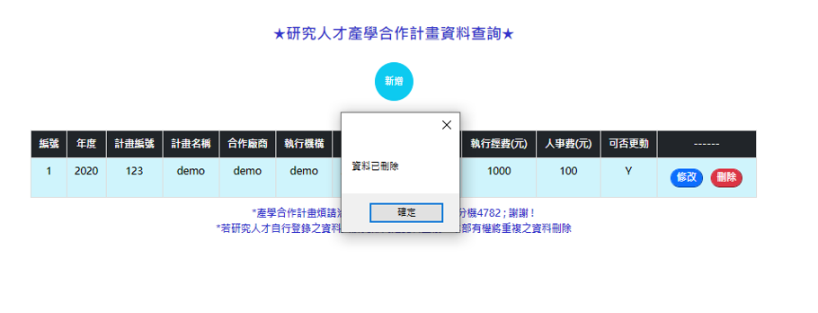

圖10

**研討會論文頁面**

圖11為研討會論文頁面一載入預設帶入使用者的專利相關資料的畫面，圖12為專利資料頁面之新增修改的表單輸入畫面，其它的刪除、資料輸入格式不符、確認修改鈕和重新填寫鈕的畫面同產學合作計畫頁面。

圖11

圖12

**院內外服務頁面**

圖13為院內外服務頁面一載入預設帶入使用者的專利相關資料的畫面，圖14為專利資料頁面之新增修改的表單輸入畫面，其它的刪除、資料輸入格式不符、確認修改鈕和重新填寫鈕的畫面同產學合作計畫頁面。

圖13

圖14

**技術移轉頁面**

圖15為技術移轉頁面一載入預設帶入使用者的專利相關資料的畫面，圖16為專利資料頁面之新增修改的表單輸入畫面，其它的刪除、資料輸入格式不符、確認修改鈕和重新填寫鈕的畫面同產學合作計畫頁面。

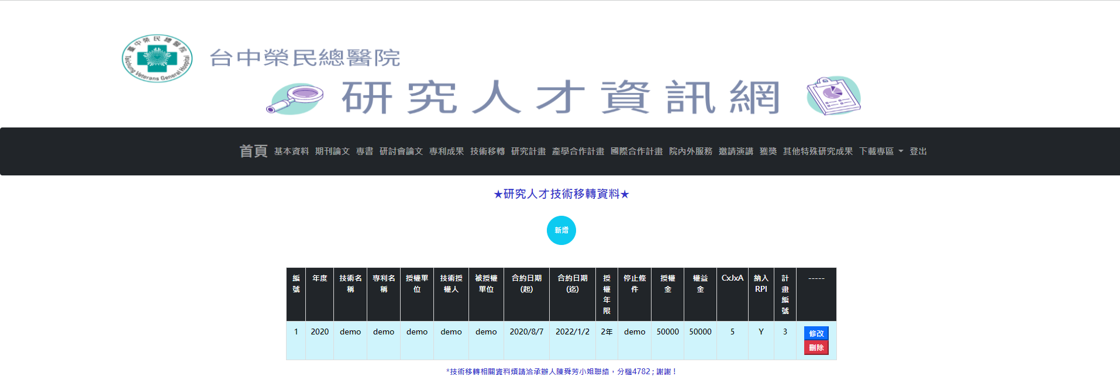

圖15

圖16

**專書資料(book)頁面**

圖17為院內外服務頁面一載入預設帶入使用者的專利相關資料的畫面，圖18為專利資料頁面之新增修改的表單輸入畫面，其它的刪除、資料輸入格式不符、確認修改鈕和重新填寫鈕的畫面同產學合作計畫頁面。

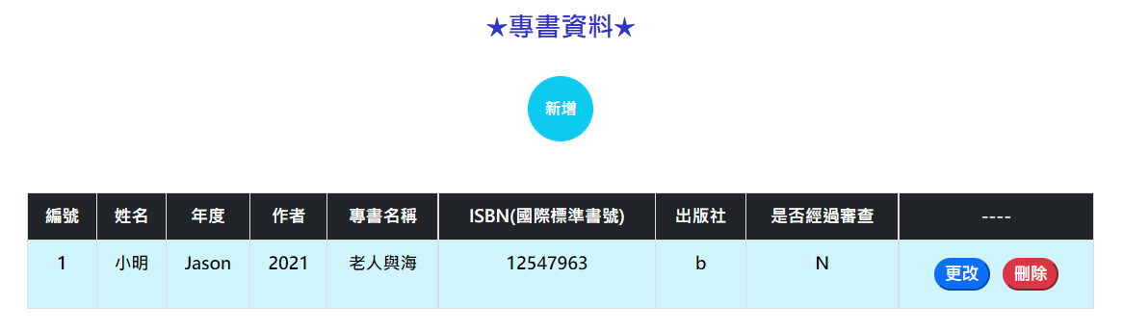

圖17

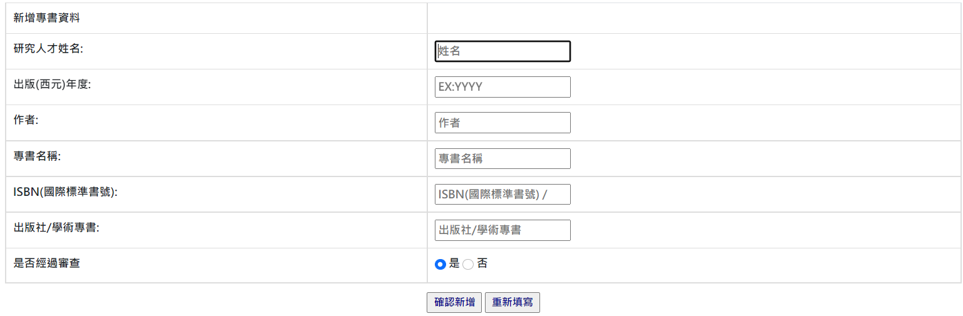圖18

**專利資料(patent_achievements)頁面**

圖19為專利資料頁面一載入預設帶入使用者的專利相關資料的畫面，圖20為專利資料頁面之新增修改的表單輸入畫面，其它的刪除、資料輸入格式不符、確認修改鈕和重新填寫鈕的畫面和操作同產學合作計畫頁面。

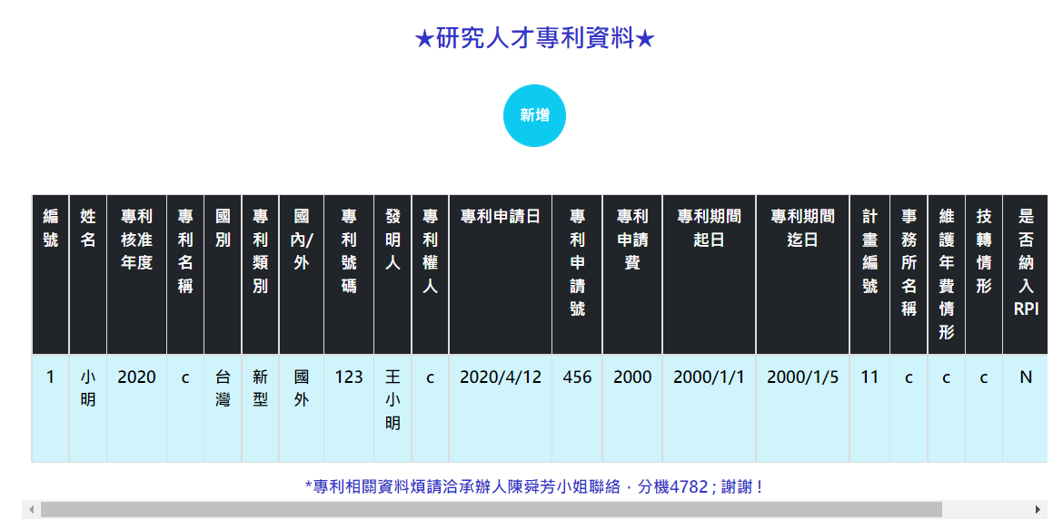

圖19

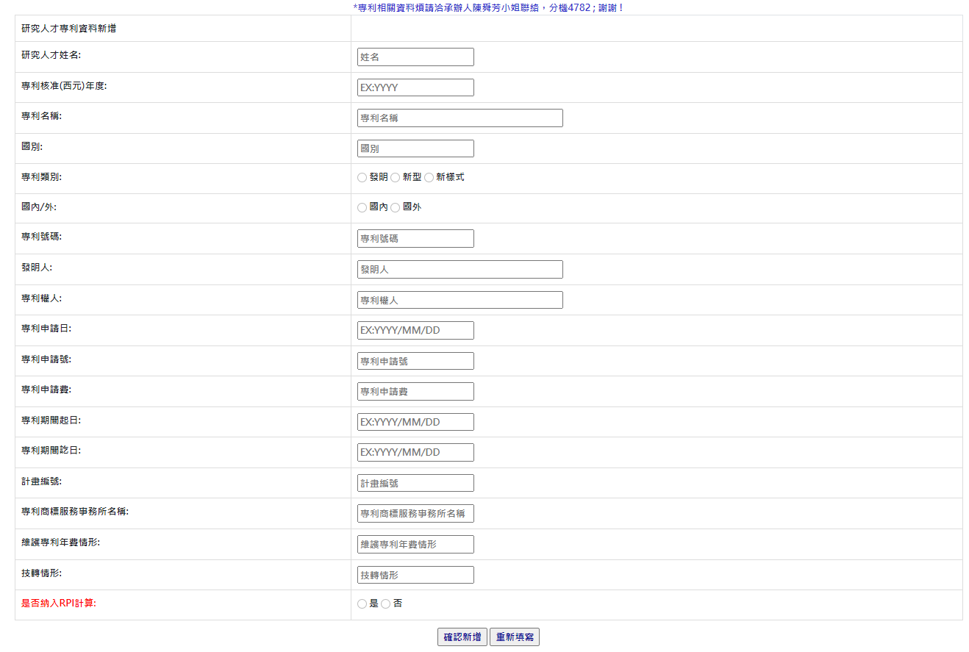

圖20

**個人研究計畫資料(research_project)頁面**

圖21為個人研究計畫資料頁面一載入預設帶入使用者的研究計畫相關資料的畫面，圖22為研究計畫資料頁面之新增修改的表單輸入畫面，其它的刪除、資料輸入格式不符、確認修改鈕和重新填寫鈕的畫面和操作同產學合作計畫頁面。

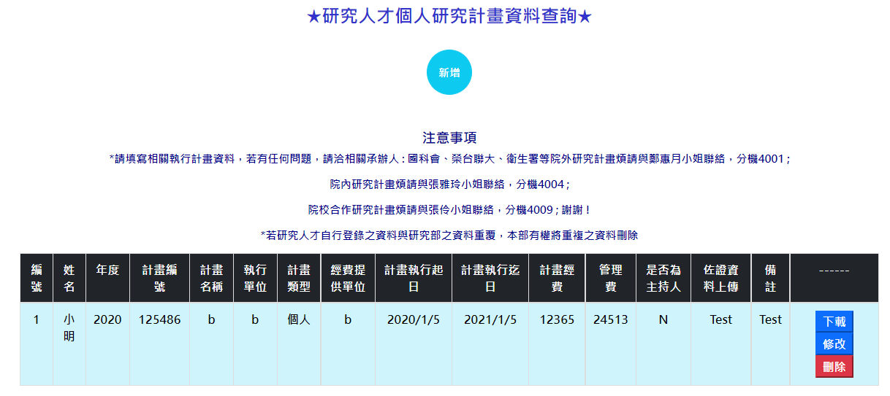

圖21

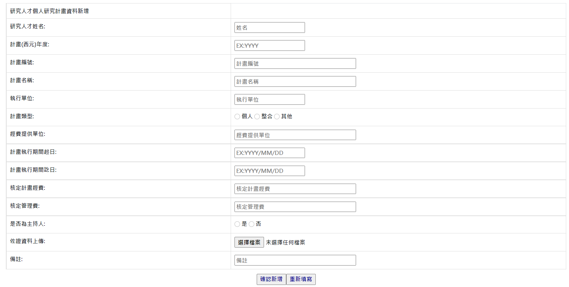

圖22

**邀請演講資料(speech)頁面**

圖23為邀請演講資料頁面一載入預設帶入使用者的邀請演講相關資料的畫面，圖24為邀請演講資料頁面之新增修改的表單輸入畫面，其它的刪除、資料輸入格式不符、確認修改鈕和重新填寫鈕的畫面和操作同產學合作計畫頁面。

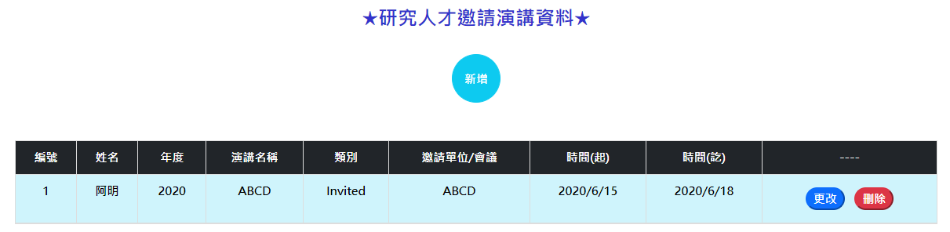

圖23

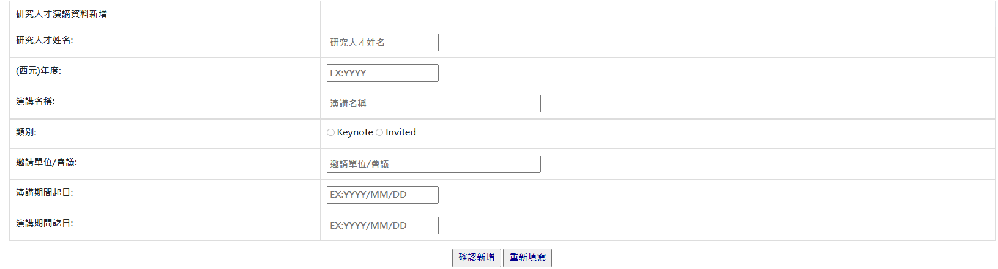

圖24

**期刊論文頁面**

圖25為個人研究計畫資料頁面一載入預設帶入使用者的研究計畫相關資料的畫面，圖26和圖27為研究計畫資料頁面之新增修改的表單輸入畫面，其它的刪除、資料輸入格式不符、確認修改鈕和重新填寫鈕的畫面和操作同產學合作計畫頁面。

圖25

圖26

圖27

**肆、 目前系統存在且需改善和優化的問題**

**登入頁面 :**

1.登入頁面之帳號密碼驗證和跳轉主畫面功能 :

目前網站的登入頁面還未設計帳號和密碼驗證的功能，也無登入成功後跳轉到主畫面的功能，此部分待後續開發人員撰寫和維護。

**其它各頁面 :**

1.刪除功能的防止誤刪再確認 :

本系統之各頁面目前的刪除功能都是點擊每筆資料最右邊的移除按鈕就會直接刪除該筆資料，但是使用者有可能會不小心按到移除按鈕導致資料誤刪，所以此刪除功能還可以在使用者點擊移除按鈕後再跳出一個對話框詢問使用者是否確定要刪除，以導致資料誤刪。

2.新增和修改功能的資料驗證 :

本系統之新增修改功能的資料驗證目前只有設計日期相關欄位的驗證，驗證使用者輸入之格式是否符合日期的格式，其它欄位之相關驗證並未設計完整，需待後續開發人員撰寫和維護。

**下載專區 :**

1.下載專區之轉pdf檔功能 :

本系統目前的下載專區下載相關文件的pdf檔功能還未設計完成，還不能依照該使用者的相關資訊來匯出該份文件的pdf檔讓使用者下載，故未來還需撰寫和設計此功能。

**陸、 專案原始碼編寫概念介紹**

**showTableFirstRow()**

showTableFirstRow方法為動態新增表格第一列的標題列和內容文字，並顯示在畫面上(如圖12)。

圖12

**showTableData()**

showTableData方法為把該使用者之該頁面的相關資料從相對應資料表的資料取出來並顯示在表格上，其中SQL語法會以該張資料表的UID欄位來作為WHERE條件的判斷，以達到把該名使用者資料篩選出來的功能(如圖13)。

因為資料表裡的主鍵(ID)欄位不需顯示給使用者知道，所以在讀取資料表裡的資料時需把ID欄位存在變數裡以方便做後續更改和刪除的條件篩選，而rowCount變數則是用來記錄畫面上表格的第幾筆資料(如圖14)，並把rowCount和該筆資料主鍵(ID)的欄位值用Session做儲存(如圖15)。

在該筆資料的最後一個欄位會動態新增更改和刪除鈕，並為這兩個按鈕新增自訂的更改和刪除事件(如圖16)。

圖13



圖14



圖15

圖16

**btnNew_Click()**

此方法為按下新增鈕後顯示下方的表單並清空內容給使用者做輸入，因為新增和更改都會跳出下方的輸入表單，所以在此方法裡把 ”Ins” 存進Session[“UporIns”]變數裡以方便後續做判斷是新增還是修改(如圖17)。

圖17

**btnRestart_Click()**

此方法的功能為按下重新填寫鈕後把所有輸入欄位的內容清除(如圖18)。

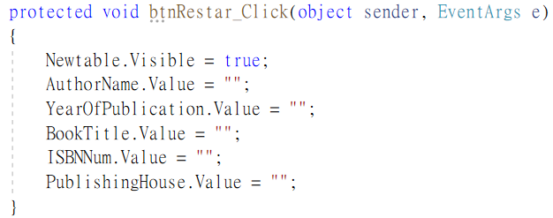

圖18

**dataDelete()**

此方法的功能為按下刪除鈕後把該筆資料做刪除的動作，其中的dbID變數是從Session裡取得該筆資料的ID欄位值(如圖19)，然後在刪除該筆資料前會先判斷該名使用者的權限是否為User(如圖20)，如果是的話就可以成功刪除該筆資料，如果不是的話就跳出一個 ”您的權限不足” 的對話框(如圖21)。



圖19

圖20

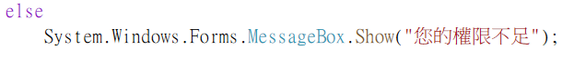

圖21

**dataUpdate()**

此方法的功能為按下更改鈕後顯示下方的表單並把該筆資料填入輸入框的各欄位裡，以方便使用者做修改。在此方法裡把 ”Up” 存進Session[“UporIns”]變數裡以方便後續做判斷是新增還是修改(如圖22)。



圖22

**btnConfirm_Click()**

此方法的功能為按下確認新增或確認修改鈕後把表單的內容存進資料庫做新增或修改的操作，在新增和修改前一樣會先判斷使用者的權限，為了判斷此次操作為新增還是修改，所以一開始先把Session[“UporIns”]變數裡的值取出來並判斷為新增還是修改，如果為 “Ins” 就執行新增動作(如圖23)，如果為 “Up” 就執行修改動作(如圖24)，最後跳出執行成功的訊息給使用者知道。



圖23



圖24

**玖、 程式碼命名介紹**

以下整理目前系統開發所設計的頁面和方法的命名及其功能說明：

|  |  |
| --- | --- |
| 命名方式 | 功能說明 |
| pages | | |
| award | 獲獎資料頁面 |
| basic_infor | 個人基本資料頁面 |
| book | 專書資料頁面 |
| industry_academia | 產學合作計畫資料查詢頁面 |
| international | 國際合作計畫資料查詢頁面 |
| Login | 登入頁面 |
| patent_achievements | 專利資料頁面 |
| peri_paper | 學術期刊論文資料頁面 |
| research_project | 個人研究計畫資料查詢頁面 |
| serminar_paper | 研討會資料頁面 |
| serve | 院內外服務資料頁面 |
| special_research | 其他特殊研究成果資料查詢頁面 |
| speech | 邀請演講資料頁面 |
| technology_transfer | 技術移轉資料頁面 |
| functions | |
| TableFirstRow() | 動態新增表格第一列的標題列和內容文字 |
| PageLoad() | 取出該使用者之相關資料表的資料並顯示在表格上 |
| btnNew_Click() | 按下新增鈕後顯示下方的表單並清空內容給使用者做輸入 |
| btnRestart_Click() | 把所有輸入欄位的內容清除，以方便使用者重新填寫資料 |
| dataDelete() | 該筆資料刪除的事件 |
| dataUpdate() | 按下更改鈕後顯示下方的表單並把該筆資料填入輸入框的各欄位裡，以方便使用者做修改 |
| btnConfirm_Click() | 按下確認新增或確認修改鈕後把表單的內容存進資料庫做新增或修改的操作 |